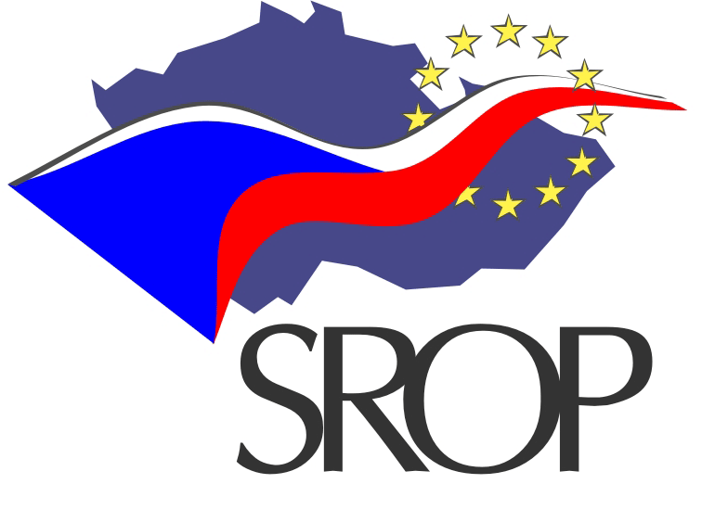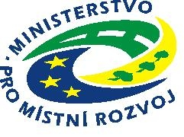

Střední Čechy On-line – Internet

Projekt „Střední Čechy On-line – Internet“, spolufinancovaný Evropskou unií ve výši 75%, jehož cílem bylo vytvoření funkčního portálu Středočeského kraje, a který má Středočechům usnadnit komunikaci s Krajským úřadem, se dostal do fáze spuštění Portálu v pilotním provozu od dubna.
Prostřednictvím odkazu „Můj úřad“, který se nachází v levé horní navigaci, všem dobře známé titulní webové stránky Středočeského kraje www.kr-stredocesky.cz budou mít občané, podnikatelé a organizace, přístup k vyřizování některých agend s Krajským úřadem, kdykoliv a odkudkoliv. Tím bude učiněn první krok k naplňování motta projektu: „Úřad přichází za občanem“, který při vyřizování legislativou požadovaných agend nebude muset pokaždé vážit cestu na Krajský úřad, ale bude tak moci některé z nich pohodlně vyřídit ze svého domova nebo kanceláře prostřednictvím počítače napojeného k Internetu , nebo využitím některého z bezplatných zařízení PIAP na místech veřejného přístupu k Internetu. Aby se k Portálu a jeho službám dostali rovněž i ti občané, kteří k Internetu přístup nemají, bylo v rámci projektu ve 32 městech, městysích a obcích Středočeského kraje zřízeno 47 míst veřejného přístupu k Internetu. Jedno z nich se nachází rovněž u nás v Městské knihovně Dolní Bousov.
Věříme, že Vám nově vytvořený Portál Středočeského kraje začne usnadňovat komunikaci s Krajským úřadem a zefektivní tak poskytování veřejných služeb.

Josef Vynikal
starosta města

Více informací o strukturálních fondech naleznete na www.strukturalni-fondy.cz.

